配置文件：

**spring.application.name**: springboot0803  
**spring.http.converters.preferred-json-mapper**: fastjson  
  
**spring.datasource.url**: jdbc:mysql://127.0.0.1:3306/kin  
**spring.datasource.username**: Kin  
**spring.datasource.password**: Jian75258  
**spring.datasource.driver-class-name**: com.mysql.jdbc.Driver

这个一定要放入配置文件 application.yml文件中

问题：在去除json返回null方法过程时，converter序列化怎么处理的？

spring.http.converters.preferred-json-mapper:fastjson

//修改springboot中json序列化默认方式

Try{

Object result = controller.method(args);

}catch(Exception e){

}

If(hasResponseBodyAnnotation){

For(Converter converter : converters){

//在springboot里有许多个converter

if(converter.canWriter()){

//canWrite ()执行序列化的方法

//write是执行写操作

Converter.write(result);

}

}

}

Response.getWriter().write();

异常处理过程：

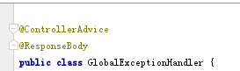

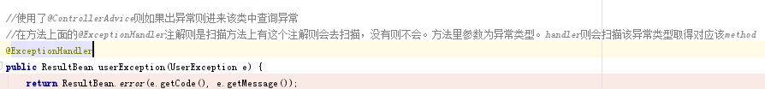

如果找不到异常类型则会往上查找，例如NullPointException没有则会往该异常上一层RunTimeException查找，如果再没有再往上查找到Exception为止！

@ControllerAdvice：在Controller类中所有使用的类如果有异常则通知你这个地方是有异常的！Controller Advice

@ResponseBody：跟converter是一个配套注解，返回的是json则会序列化后再返回我们所需要的信息。

以上两个操作过程 优化代码 可以在简历上写出来。作为一个写代码的风格。

校验是为了**安全**，用户输入的值是不可信的。

1、校验：首先在校验中，如果校验不通过则抛出异常

2、异常统一处理：抛出的异常进行一个统一的管理。输出重点的信息。

3、Json空值处理：将没有意义的属性字段去除。使前端人员更好的得到有意义的属性

Class ArticleService{

getArticle(Long id){

Article article = dao.getArticle(id);

}

getArticleOrFail(Long id){

Article article = getArticle(id);

If(article == null){

Throw new ArticleException(ErrorCode.ARTICLE_NOT_FOUND);

}

}

}

Class Controller{

getMyArticle(Long id){

Session session = getSession();

User currentUser =(User)session.getAttribute("user”);

article article = articleService.getArticleOrFail(id);

if(!aricle.getPublisherId().equles(currentUser.getId())){

throw new ArticleException(ErrorCode.ARTICLE_NOT_FOUND);

}

return article;

}

}

异常需要的两个参数：

Code:代表需要执行的动作

Message:出错的时候显示出来告诉前端哪里出错了

Swagger:用来出版接口说明文档

Nginx:是一个webserver 更注重是一个容器，使用JAVA实现

可以+PHP也可以+JAVA 是一个很Open的一个容器

Nginx是一款面向性能设计的HTTP服务器，相较于[Apache](https://zh.wikipedia.org/wiki/Apache_HTTP_Server)、[lighttpd](https://zh.wikipedia.org/wiki/Lighttpd)具有占有[内存](https://zh.wikipedia.org/wiki/%E5%86%85%E5%AD%98)少，稳定性高等优势。与旧版本（<=2.2）的[Apache](https://zh.wikipedia.org/wiki/Apache_HTTP_Server)不同，Nginx不采用每客户机一线程的设计模型，而是充分使用异步逻辑从而削减了上下文调度开销，所以并发服务能力更强。整体采用模块化设计，有丰富的模块库和第三方模块库，配置灵活。 在Linux操作系统下，Nginx使用epoll事件模型，得益于此，Nginx在Linux操作系统下效率相当高。同时Nginx在OpenBSD或FreeBSD操作系统上采用类似于epoll的高效事件模型kqueue。

**以下为项目结构！！！**

name.of.basePackage

package:config

读取配置文件中的参数，到对应的POJO

SmsConfig.java

EmailConfig.java

…

Package:global

全局处理的辅助工具类

GlobalJsonHttpmessageConverter.java

GlobalExceptionHandler.java

ResultBean.java

Page.java

Package:common

常用工具类

上面的包没有任何层级关系，视为工具类

下面的包是有层级关系，controller可以调用service而service不能调用到controller的。

Package:model

POJO 接收参数或返回结果的包装类

数据库表映射

校验 注解及其实现类

Package:dao

XxxMapper.java

Package:service

Package:controller

BootApplication.java

数据库：

PrepareStatement：可以使用占位符，预编译，批处理比Statement效率高

传递参数的时候，占位符上的参数不会当做SQL语句的一部分。

Statement:

SqlSession sqlSession = SessionFactory.getSession();

Try{

PrepareStatement ptmt = conn.prepareStatement(sql);

Ptmt.setxxx();

Ptmt.execute();

}catch(Exception e){

}

SqlSession sqlSession= SessionFactory.getSession();

#sqlSession.insert(String sql,Object params);

1:filter

Object result = mapper.selectOne(params);

Long result = mapper.insert(params);//增删改返回影响了几行数据

2:filter:setId(自增字段)

SessionFactory.close();

Interface User{

String SELECT_ONE=”select * from user where id = ?”;

}

Interface Order{

String SELECT_ONE=”select * from user where id = ?”;

}

Mybatis： 包含一个connection。面向接口编程

Namespace:方法名有可能相同，则用分组的概率区分。（包名+类名）

ResultType:

<!-- resultMap标签:映射实体与表

type属性：实体类的全类名

id属性：这个resultmap的ID

-->

resultMap：结果映射，从数据提取代码中解析出来。

parameterMap:map结构的数据

parameterType:java POJO

前两个为传递参数作用

下面两个从数据库返回映射回去的时候

resultType: JAVA POJO，这里一定是写JAVA的type 例如 String,自定义的类

resultMap:Map结构的数据：Java Map , Mybatis的ResultMap对应的POJO,

“map” “namespace.resultMapId”

Select * from user where phone = #{phone} limit 1;

Limit 1是在字段phone没有设置为唯一的时候使用，查询出多条结果则取出第一条

@Param：相当于帮你创建字段别名

代码生成器：XML流程控制

主键：自增（uesrGener）

TypeHandler:

缓存：面试重点！！！

Mybatis中不支持Localdatetime日期

连接池：一个列表方式存放多条连接，通过循环遍历出超时没用的连接，没用就断开，有用重新设置时间放回去。

@EnableconfigurationProperty与之前学的@Configuration和@ConfigurationProperty有什么区别？

JAVA程序猿最重要了解什么东西？基础！！

1. 数学
2. 计算机网络
3. 操作系统：并发与并行区别

练习中遇到的问题：

1、在插入的时候，注释代码中 keyProperty 与keyColumn 作用是？（声明主键？）

两种方式执行结果一致！答：keyProperty是主键在POJO类中的属性名，keyColumn是在数据库中对应的字段名

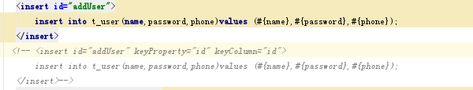

2、在Mapper.xml中 insert/update中都有parameterType 与parameterMap 其作用是什么？

如何使用？答：parameter的意思就是参数，则：

parameterMap:map结构的数据

parameterType:java POJO

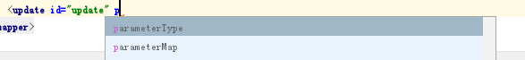



同样执行了insert操作，区别在哪？答：指定参数类型，见仁见智，需要就用不需要就不用。